Veranstaltungsreihe „Künstliche Intelligenz –> verständlich“ der TH Wildau am 29. September mit Fokus auf Energie
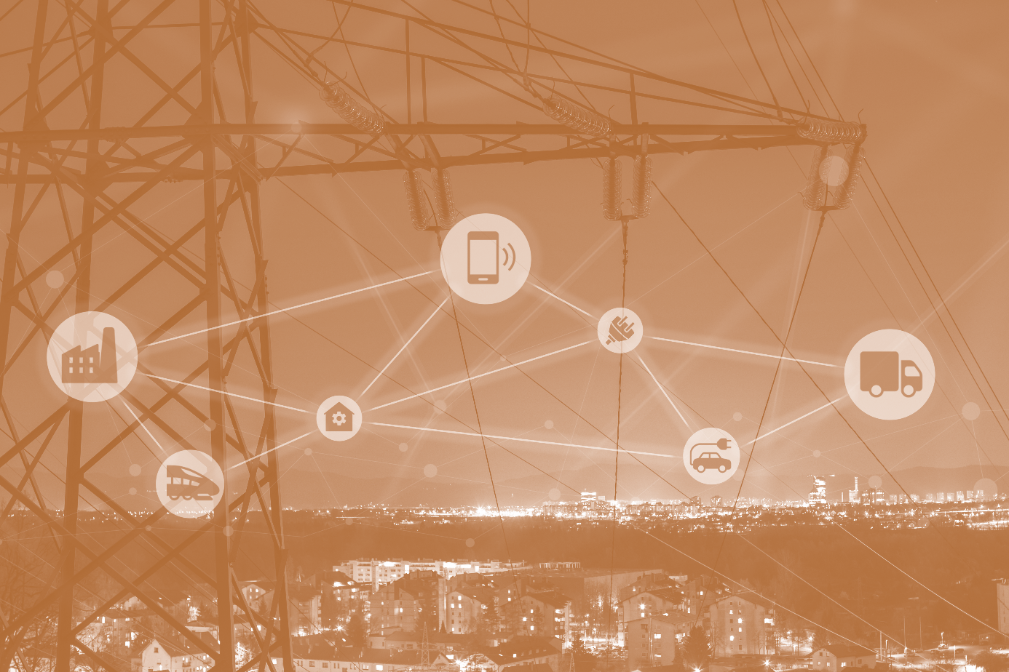
Bildunterschrift: Die vom Projekt Innovation Hub 13 an der TH Wildau organisierte Veranstaltungsreihe „Künstliche Intelligenz –> verständlich“ stellt am 29. September das Thema KI und Energie in den Fokus.
Bild: urbans78 auf stock.Adobe.com
Subheadline: Innovation Hub 13
Teaser:
Energiewirtschaft, Energiesparen und Elektromobilität sind Begriffe, die derzeit häufig auftauchen. Welchen Beitrag Künstliche Intelligenz (KI) beim Einsparen von Energie bringen kann, welche Potenziale KI in der Energiewirtschaft eingesetzt werden kann und wie das Zusammenspiel von KI, Energie und E-Mobility funktioniert, sind die Themen der nächsten hybriden Veranstaltung der Reihe „Künstliche Intelligenz –> verständlich“ am 29. September.
Text:
Am 29. September um 18.30 Uhr geht die Veranstaltungsreihe „Künstliche Intelligenz –> verständlich“ in die nächste Runde. Bei der hybriden Konferenz steht der Fokus auf das Zusammenwirken von Künstlicher Intelligenz (KI) und Energie auf der Agenda. Wie kommt KI in der Energiewirtschaft und in der Elektromobilität zum Einsatz? Mit welchen Fragestellungen befassen sich die Wissenschaftlerinnen und Wissenschaftler?
Das Team des Projektes Innovation Hub 13, dem Transferprojekt der Technischen Hochschule Wildau (TH Wildau) und der Brandenburgischen Technischen Universität Cottbus – Senftenberg (BTU), hat dazu vier Kurzvorträge mit anschließender Diskussion für Interessierte ins Programm aufgenommen.
Prof. Jörg Reiff-Stephan (TH Wildau) nimmt sich dazu dem Thema „Datengetriebenes Energiesparen im industriellen Umfeld“ an. Frau Prof. Birgit Wilkis, ebenfalls von der TH Wildau, greift das Thema „Prädiktive Algorithmen“ auf und wie diese zur Einsparung von Raumwärme genutzt werden können.
Welche Rolle spielt KI in der Energiewirtschaft? Dieser Frage stellt sich Prof. Felix Müsgens von der BTU. Das Zusammenspiel von „KI, Energiewelt und Elektromobilität“ ist Thema des Vortrags von Dr.-Ing. Saman Amanpor von der ePHANT GmbH aus Cottbus.
Anschließend haben Sie die Möglichkeit, mit den Referentinnen und Referenten ins Gespräch zu kommen, Möglichkeiten und Vorteile zu diskutieren und Fragen zum Thema zu stellen. Moderiert wird die Veranstaltung von Transferscouts des Innovation Hub 13.
Online oder vor Ort dabei sein!
Die Veranstaltung richtet sich an alle mit Interesse am Thema Künstliche Intelligenz. Die Teilnahme an der Veranstaltung ist kostenfrei. Eine Anmeldung ist nicht nötig. Alle Infos für den Online-Zugang der Veranstaltung finden Sie auf folgender Webpage: https://innohub13.de/kiverstaendlich-energie/
Zudem können Sie auch live an der ScienceBox auf dem Campus der TH Wildau mit dabei sein.
Hintergrund Veranstaltungsreihe „Künstliche Intelligenz –> verständlich“
Die Themenreihe war das erste gemeinsame Vorhaben des “Wildauer Netzwerk – Künstliche Intelligenz” und findet zwei Mal im Jahr statt. Die wachsende Bedeutung und mediale Präsenz des Themas KI hat das hochschulinterne Netzwerk der TH Wildau zum Anlass genommen, ein Format für Transfer zu schaffen, das sowohl interessierte Laien als auch Unternehmen anspricht und zur gemeinsamen Auseinandersetzung mit dem Thema einlädt.
Weitere Informationen zu vergangenen Veranstaltungen:
https://www.th-wildau.de/wildauer-netzwerk-kuenstliche-intelligenz/veranstaltungsreihe-ki-verstaendlich/

Fachliche Ansprechperson TH Wildau:
Daria Morcinczyk-Meier
TH Wildau
Innovation Hub 13
Zentrum für Forschung und Transfer
Hochschulring 1, 15745 Wildau
Tel. +49 (0)3375 508 675
E-Mail: daria.morcinczyk-meier@th-wildau.de
Ansprechpersonen Externe Kommunikation TH Wildau:
Mike Lange / Mareike Rammelt
TH Wildau
Hochschulring 1, 15745 Wildau
Tel. +49 (0)3375 508 211 / -669
E-Mail: presse@th-wildau.de

